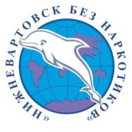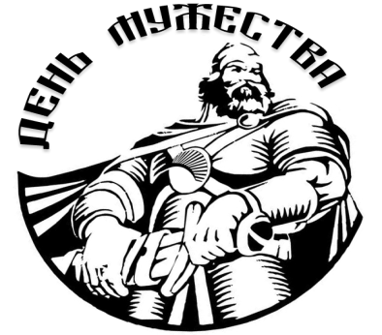

ПРЕСС-РЕЛИЗ

IV ежегодного командного первенства «ДЕНЬ МУЖЕСТВА»

28 февраля 2016 года в 12:00 ч. в г.Нижневартовск на территории Комсомольского озера будет проходить IV ежегодное командного первенства «ДЕНЬ МУЖЕСТВА» посвященное дню защитника Отечества.

Цели мероприятия:

* популяризация среди населения понятия «Защитник Отечества», таких качеств как мужество и патриотизм;
* привлечение жителей города к активному образу жизни, физкультурно-оздоровительному процессу;
* пропаганда среди молодежи здорового образа жизни, воспитание высоких моральных качеств;
* повышение престижа Вооруженных Сил Российской Федерации среди молодежи.
* воспитывать уважительное отношение к героическому прошлому страны, воинским традициям;

В 12:00 начнётся командное первенство среди молодёжи «День Мужества». Это полоса препятствий, представляющая собой маршрут вокруг Комсомольского озера с выполнением определённых заданий на физическую подготовку, скорость и выносливость, таких как бег по колесам, преодоление «болота», навесных переправ, стрельба по мишеням и другие. Участвовать в забеге могут все желающие старше 14 лет, подавшие заявку на участие своей команды организаторам забега. По результатам игры, команды-участники будут награждены памятными призами и подарками от спонсоров.

Одновременно с забегом на площадке мероприятия с 13:00 часов будут проходить индивидуальные зачеты и первенства в АРМ-реслинге, поднятии гири, подтягивании и прочих состязаниях. Для детей и всех желающих организованы подвижные игры на свежем воздухе. В течение мероприятия будет организован свободный «микрофон» для спонсоров проекта и общественных организаций, поддерживающих трезвый и здоровый образ жизни, а так же сладкий стол, где все желающие могут угоститься и согреться горячим чаем.

Регламент:

12:00 начало мероприятия (выступление творческих коллективов)

12:45 приветственное слово организаторов

13:00 начало командного первенства

14:00 начало индивидуальных первенств

14:00 подвижные игры

15:30 подведение итогов, награждение победителей

16:00 завершение мероприятия

Организаторы мероприятия:

Межрегиональная общественная организация «Работающая Молодежь Сибири»;

Общественная организация «Нижневартовск без наркотиков»;

РАРК «Славяне Сибири»

При поддержке:

Муниципальное автономное учреждение «Молодежный Центр»

Председатель Нижневартовского отделения

МРОО «РМС» Сарбаев Дамир

тел. 8 922 433 1423

Председатель «Нижневартовск без наркотиков» Эдуард Гиниатуллин тел. 61 99 66